100 GAMEs
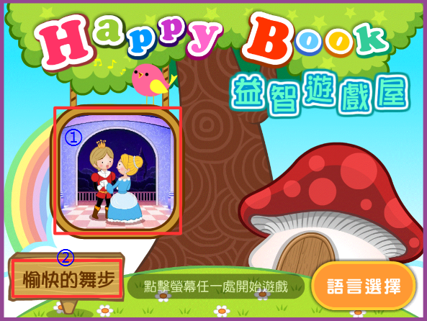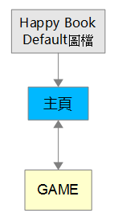

首頁變動物件：
1. 遊戲logo 326×326
2. 遊戲名稱－小花連連看\小花连连看\Flower plucking
3. 遊戲icon 1024×1024

系統語系：
.繁中+簡中+英文同一包。語系切換。

說明：
各遊戲同一個首頁，首頁只有遊戲icon與遊戲名稱會變動，其餘畫面、文字、功能均相同。（無英文版者刪除語系的英文選項）

※共用素材請上Share/100GAME/Common裡取用。

編號：GAME104
名稱：小花連連看\小花连连看\Flower plucking 原出處：[小紅帽]
程式：魷魚 美術：秀秀
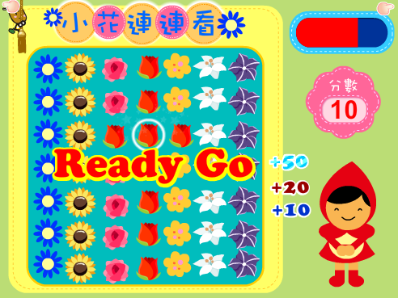
美術：  重新設計[離開遊戲]按鈕(不要力豆)  | 程式：  1. 略過遊戲原本標題頁，直接進入遊戲畫面(上圖)  2. 更換[離開遊戲]按鈕

